国防科技大学2017-2018学年
《 大学物理实验》考试试卷A卷答案
- 选择题
1.D 2.C 3.D 4.C 5.C 6.B 7.B 8.C 9.B 10.B

二、填空题
1. 目镜，物镜 2. 1，3 3. 高或大，少，25.1 4. 系统，偏大
5. 相位法，共振法 6. 光的干涉或干涉，光的衍射或衍射
7. 电场测量，U_{H}/（K_{H}Im） 8. 内，吞吐，635nm

三、简答题
1. 答：
（1）打开台灯，照亮标尺；（1分）
（2）放置平面镜并调节平面镜镜面，使得镜面与固定平台垂直，进而使得平面镜中垂线水平；（1分）
（3）望远镜光轴的调节，即通过调节望远镜高度和俯仰角，使得望远镜光轴与平面镜中垂线大致共面；（2分）
（4）调节镜尺装置的位置，并通过望远镜上方的瞄准器瞄准平面镜中清晰明亮的标尺像；（2分）
（5）望远镜目镜调焦，通过望远镜看到清晰的叉丝；（1分）
（6）望远镜物镜调焦，看到清晰的标尺像。（1分）

2. 答：
（1）打开气泵，放置滑块，利用静态法和动态法调节气轨水平。（1分）
（1）固定系统总质量m，研究加速度a与外力F的关系。（2分）以托盘和砝码的重力来施加外力F，改变F，测量加速度a。先将几个砝码放置在滑块上，逐次从滑块上取下砝码放置在托盘上即可在保持系统总质量的情况下改变外力F。（2分）
（2）固定合外力F，研究加速度a与系统总质量m的关系。（2分）保持托盘和砝码质量不变，在滑块上逐次加起码改变系统总质量m，测量加速度a。（1分）

四、计算题
1. 解：
 | 11 | 12 | 13 | 14 | 15 | 16 | 17 | 18
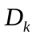（mm） | 4.416 | 4.630 | 5.034 | 5.392 | 5.708 | 6.052 | 6.336 | 6.600
D ² | 19.501 | 21.437 | 25.341 | 29.074 | 32.581 | 36.627 | 40.145 | 43.560
（2分）
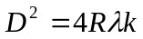 （2分）
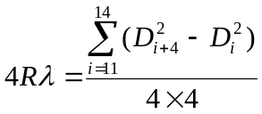 （2分）
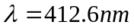 （2分）

2. 解：
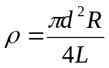 （1分）
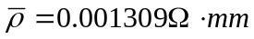 （2分）
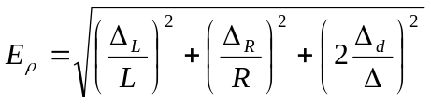 （2分）
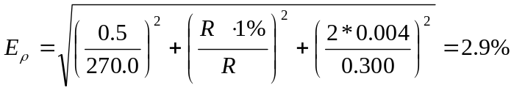 （2分）
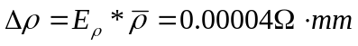 （1分）
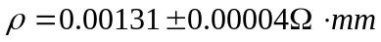 （2分）

